第 161 期“三秦大讲堂” 预约报名操作说明

学员可凭手机号登录陕西干部网络学院学习平台（网址
huup://www.sqgj.gov.cn）进行预约。
登录方式
使用手机号获取验证码快捷登录或者使用用户名密码登录。
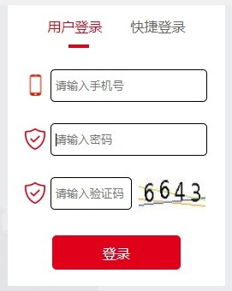
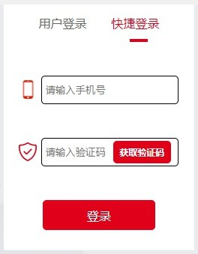
预约报名
登录成功后点击导航栏“学习专栏”，选择“三秦大讲堂”栏目，在“向着伟大复兴 知重负重再出发——党的二十大精神解读”课程图标下点击选择课程进行预约。

观看直播
预约成功后点击导航栏“学习课堂”，在“向着伟大复兴 知重负重再出发——党的二十大精神解读”课程后点击“开始学习” 按钮，在指定时间扫描二维码观看直播。
注意：退出课程时，请点击“退出”按钮，此时有本次学习的时间记录，点击“确定”按钮，系统会记录本次学习的时间。

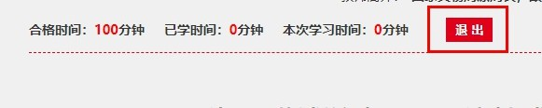

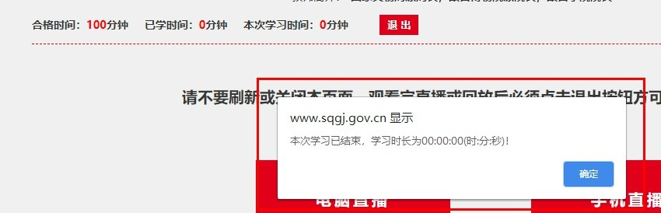
技术支持电话：赵知普 029-83233168 18591761335
王李牟 029-83233168 13909282763

